Frohe Ostern!
Dragi učenci, ker so pred nami velikonočni prazniki, bo tudi naša današnja tema delovnega lista besedišče v povezavi s temi prazniki.
Velika noč je tudi v nemških deželah največji praznik krščanstva, ko se verniki spominjajo Jezusovega trpljenja, križanja in vstajenja.
Najbolj se veselijo so velike noči šolarji v Nemčiji, ki imajo v tem času kar tri tedne počitnic. Na veliko soboto zvečer po nemških mestih in vaseh običajno zakurijo kres, ki simbolizira konec zime in vsega slabega. Na velikonočno nedeljo zjutraj se celotna družina zbere ob velikonočnem zajtrku, ki je sestavljen iz podobnih jedi, kot pri nas. Pred zajtrkom pa starši po stanovanju ali na vrtu skrijejo pirhe, čokolado, čokoladna jajčka in čokoladne zajčke, ki se jih po jedi otroci nato odpravijo iskat, misleč, da jih je tam v velikonočna gnezda ali velikonočne košarice poskril velikonočni zajček. Zajci so simbol rodnosti in jih zato povezujejo s pomladjo. Prav tako so simboli velike noči velikonočno jagnje, ki simbolizira nedolžnega Kristusa, velikonočni piščanček in narcise.
1. Najprej se bomo naučili nekaj besedišča na to temo. Pri tem si bomo pomagali z naslednjim video filmom. Večkrat si ga poglejte, poslušajte in glasno ponavljajte.
https://www.youtube.com/watch?v=ZYhM7XA-zX0

2. Povežite nemške izraze z ustreznimi slovenskimi prevodi.
- das Osterei a)Veselo veliko noč!
- die Osterglocken b) velikonočno jajce, pirh
- der Osterhase c) narcise
- die Osterkerze d) velikonočno gnezdo
- das Ostergebäck / der Osterkuchen e) velikonočna sveča
- das Osterlamm f) velikonočno pecivo/ kolač
- das Osternest g) velikonočno jagnje
- die Osterschokolade h) velikonočni zajec
- Frohe Ostern! I) velikonočna čokolada

3. Povežite slike z ustreznimi izrazi tako, da vpišete številko k sliki.
1.der Osterhase, 2.das Osterküken, 3. das Osterlamm, 4. das Osternest, 5. das Osterei,
6. das Osterkorb, 7. der Osterkuchen, 8.die Osterglocken, 9. die Osterkarten

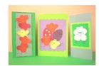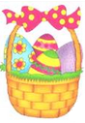
1 2 3 4
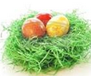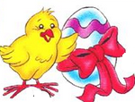
5 6 7 8 9
3. Eierbecher – Ker vem , da radi ustvarjate, boste za svoje domače izdelali podstavke za jajčka, meni pa boste poslali fotografijo vaših izdelkov.

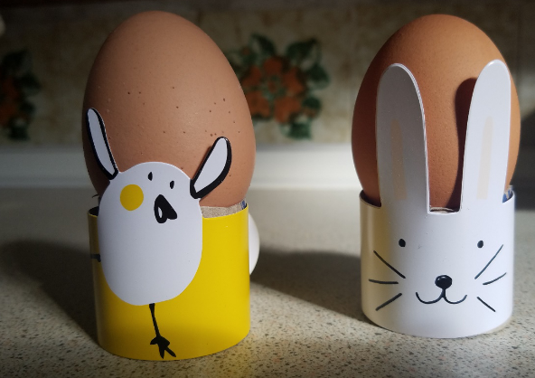

1.Natisnite in izrežite motiv z zajčkom in piščančkom. 2. Prazen tulec od toaletnega papirja prerežete po sredini in okoli njega nalepite motiv zajčka ali piščančka

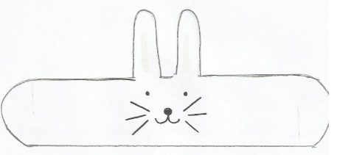

4. Frohe Ostern! Za konec pa si poglejte še video film »Frohe Ostern« in mi v treh do petih povedih napišite njegovo vsebino. Če imate voljo in čas, se lahko pesmico naučite.
https://www.youtube.com/watch?v=TFfdjkUrrDE

